BỘ GIÁO DỤC VÀ ĐÀO TẠO
TRƯỜNG ĐẠI HỌC SƯ PHẠM KỸ THUẬT TP. HỒ CHÍ MINH
KHOA CÔNG NGHỆ THÔNG TIN
-----------------------***-----------------------
BÁO CÁO HƯỚNG DẪN XÂY DỰNG DỰ ÁN
VÀ DANH MỤC PROMPT ỨNG DỤNG AI CÓ TRÁCH NHIỆM
ĐỀ TÀI: HỆ THỐNG QUẢN LÝ VÀ BÁN SÁCH CŨ CHUỖI CỬA HÀNG (REBOOK)
Môn học: Lập trình Web (WEBPR330479)
Giảng viên hướng dẫn: | ThS. Nguyễn Hữu Trung
Sinh viên thực hiện 1: | Thái Duy Cường - MSSV: 22110014 (Trưởng nhóm - Backend & Admin)
Sinh viên thực hiện 2: | Nguyễn Song Hoàng Phúc - MSSV: 22110058 (Client & Checkout)
Học kỳ & Năm học: | Học kỳ 1 - Năm học 2026 - 2027

MỤC LỤC TỔNG QUÁT TÀI LIỆU
PHẦN I: KIẾN TRÚC TỔNG THỂ HỆ THỐNG REBOOK (3-TIER ARCHITECTURE)
PHẦN II: SƠ ĐỒ HOẠT ĐỘNG CHỨC NĂNG & DIỄN GIẢI SOURCE CODE CHUYÊN SÂU
1. Xác thực tài khoản với mã OTP Email an toàn (Đăng ký & Quên mật khẩu)
2. Tích hợp Cổng thanh toán trực tuyến VNPAY & Bảo mật chữ ký điện tử HMAC-SHA512
3. Quản lý Tồn kho đa chi nhánh & Quy trình Điều chuyển kho (Stock Transfer)
4. Quy trình Thẩm định Ký gửi Sách cũ trực tuyến (Mô hình C2B Chợ Tốt)
5. Trợ lý AI Tra cứu Tồn kho đa cơ sở & Tư vấn Sách cũ (OpenRouter API)
6. Đánh giá sản phẩm mua thực tế (Tối thiểu 50 ký tự + Upload ảnh Cloudinary)
PHẦN III: THIẾT KẾ & DIỄN GIẢI GIAO DIỆN NGƯỜI DÙNG (UI/UX WALKTHROUGH)
PHẦN IV: HƯỚNG DẪN CÀI ĐẶT & TRIỂN KHAI ỨNG DỤNG (SETUP GUIDE)
PHẦN V: DANH SÁCH PROMPT AI & QUY TRÌNH ỨNG DỤNG AI CÓ TRÁCH NHIỆM
1. Tuyên bố học thuật: Ứng dụng AI như một công cụ tăng tốc (AI-Assisted Pair Programming)
2. Mô hình tương tác và Quy trình kiểm định chất lượng mã nguồn (Human-in-the-loop)
3. Danh mục 10 Prompt mẫu chi tiết kèm phân tích phản biện và mã nguồn tinh chỉnh

PHẦN I: KIẾN TRÚC TỔNG THỂ HỆ THỐNG REBOOK
1. Tổng quan kiến trúc: Dự án ReBook được thiết kế theo mô hình chuẩn 3 tầng (3-Tier Architecture) kết hợp với các mẫu thiết kế hướng đối tượng (Design Patterns) tiêu chuẩn của Spring Boot 3. Mô hình này giúp phân tách rành mạch trách nhiệm (Separation of Concerns), nâng cao khả năng mở rộng (Scalability), tính bảo mật và thuận tiện cho việc kiểm thử tự động.

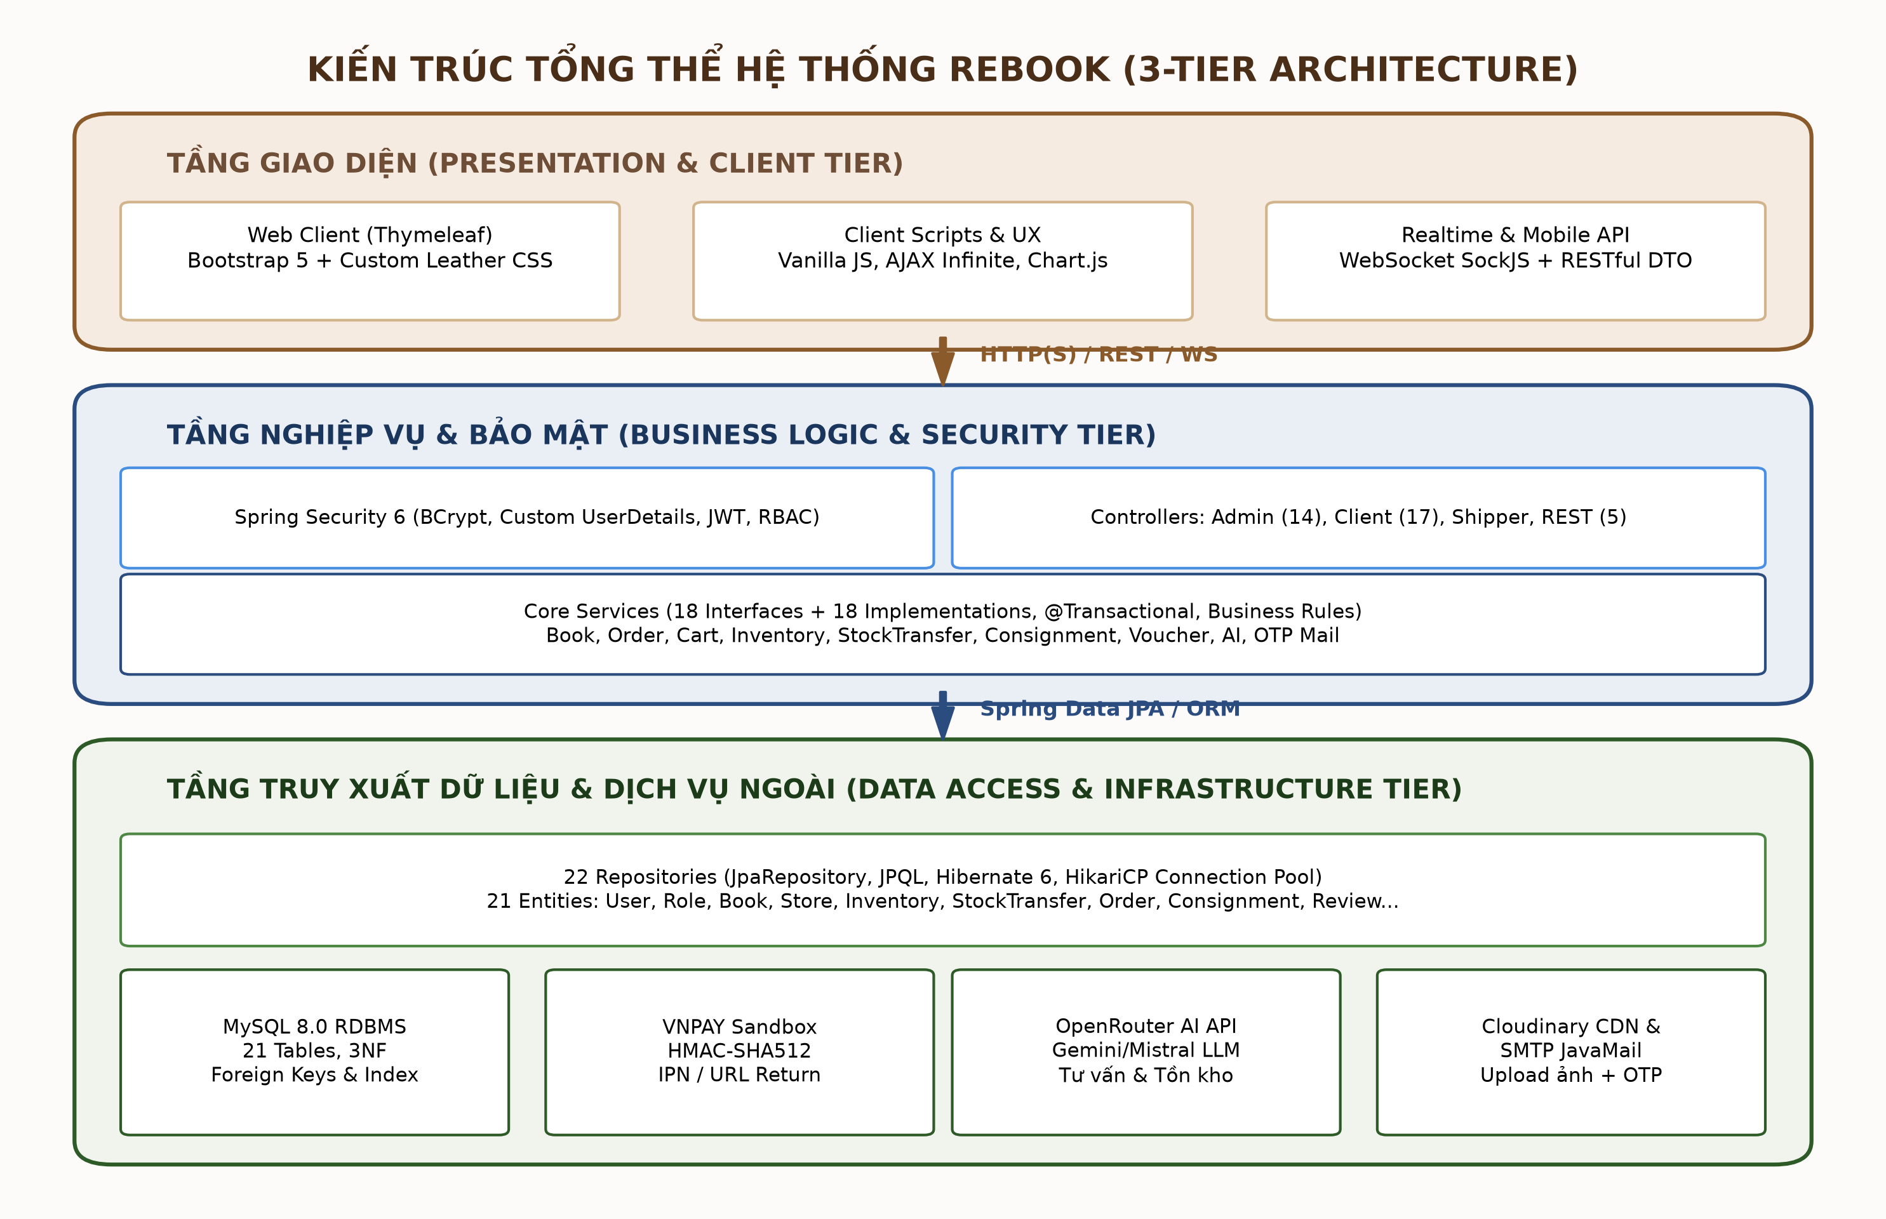
Hình 1.1: Sơ đồ kiến trúc 3 tầng và các dịch vụ tích hợp của hệ thống ReBook
2. Chi tiết phân tầng: Kiến trúc hệ thống bao gồm 3 tầng nghiệp vụ chính và tầng tích hợp dịch vụ bên thứ ba:
• Tầng Giao diện (Presentation Tier): Chịu trách nhiệm hiển thị và tương tác trực tiếp với người dùng. Sử dụng Thymeleaf Server-Side Rendering kết hợp với Bootstrap 5, giao diện ReBook Leather Vintage, JavaScript xử lý AJAX phân trang không tải lại trang (Infinite Scroll), Chart.js hiển thị KPI doanh thu và WebSocket SockJS phục vụ kênh live chat thời gian thực.
• Tầng Nghiệp vụ (Business Logic Tier): Trung tâm điều khiển của ứng dụng, gồm Spring Security 6 quản lý xác thực RBAC, 31 Controller tiếp nhận yêu cầu, 18 Service Interfaces và 18 Implementations thực thi toàn bộ logic nghiệp vụ (Kiểm tra tồn kho, tính chiết khấu voucher, xử lý chuyển trạng thái đơn hàng). Tầng này được bao bọc bởi các giao dịch @Transactional để đảm bảo tính toàn vẹn ACID.
• Tầng Truy xuất Dữ liệu (Data Access Tier): Sử dụng Spring Data JPA và Hibernate ORM để ánh xạ 21 Entity quan hệ xuống CSDL MySQL 8.0. Sử dụng Connection Pool HikariCP hiệu năng cao và các truy vấn JPQL tùy biến để tối ưu tải dữ liệu, ngăn ngừa triệt để lỗi N+1 Query.
• Dịch vụ Hạ tầng bên thứ ba (External Services): Cổng VNPAY Sandbox thanh toán điện tử, OpenRouter API tích hợp AI tư vấn sách, Cloudinary CDN lưu trữ ảnh bìa sách và ảnh đánh giá, cùng Google SMTP Server phục vụ gửi mã OTP kích hoạt và quên mật khẩu.
📌 Nguyên tắc thiết kế kiến trúc: Tuyệt đối không để Controller gọi trực tiếp DataSource hoặc EntityManager. Mọi truy vấn và nghiệp vụ bắt buộc đi qua Service và Repository tương ứng, đảm bảo tuân thủ nguyên lý Dependency Inversion và Single Responsibility.

PHẦN II: SƠ ĐỒ HOẠT ĐỘNG CHỨC NĂNG & DIỄN GIẢI SOURCE CODE CHUYÊN SÂU

1. Xác thực tài khoản với mã OTP Email an toàn (Đăng ký & Quên mật khẩu)
Để đảm bảo tính xác thực người dùng thực và bảo vệ hệ thống khỏi tài khoản rác (spam accounts), ReBook tích hợp cơ chế kích hoạt tài khoản 2 lớp thông qua mã OTP 6 chữ số gửi trực tiếp vào hòm thư Gmail của khách hàng.

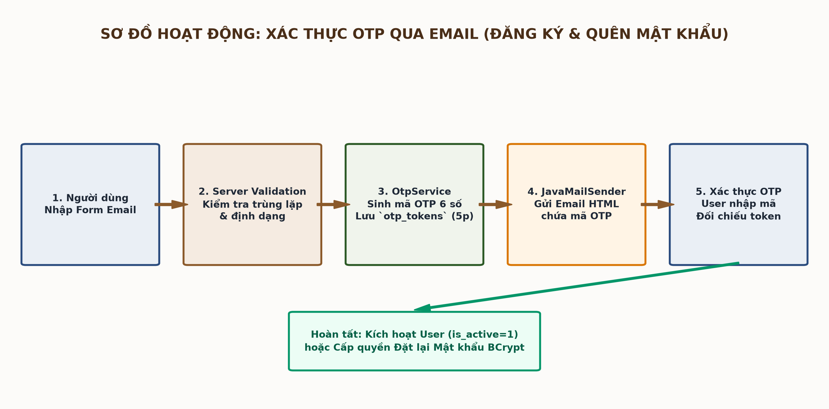
Hình 2.1: Sơ đồ hoạt động của quy trình xác thực OTP qua Email
Minh chứng mã nguồn (OtpServiceImpl.java):Đoạn mã xử lý sinh OTP ngẫu nhiên, lưu bảng `otp_tokens` và gửi email HTML:
@Service
@RequiredArgsConstructor
public class OtpServiceImpl implements IOtpService {
private final OtpTokenRepository otpTokenRepository;
private final JavaMailSender mailSender;
@Override
@Transactional
public String generateAndSendOtp(String email, OtpType type) {
// 1. Sinh mã OTP ngẫu nhiên gồm 6 chữ số an toàn
String otpCode = String.format("%06d", new SecureRandom().nextInt(1000000));
// 2. Vô hiệu hóa các mã OTP cũ chưa sử dụng của email này
otpTokenRepository.invalidatePreviousOtps(email, type);
// 3. Lưu OTP mới với thời gian sống 5 phút
OtpToken token = OtpToken.builder()
.email(email)
.otpCode(otpCode)
.type(type)
.expiresAt(LocalDateTime.now().plusMinutes(5))
.isUsed(false)
.build();
otpTokenRepository.save(token);
// 4. Gửi email template HTML đẹp mắt
sendHtmlOtpEmail(email, otpCode, type);
return otpCode;
}
}

2. Tích hợp Cổng thanh toán trực tuyến VNPAY & Bảo mật chữ ký HMAC-SHA512
Chức năng thanh toán qua Cổng điện tử VNPAY là tính năng sáng tạo then chốt của dự án bán hàng. Để đảm bảo tính bảo mật và chống tấn công giả mạo số tiền (Tampering attack), mọi gói tin gửi đi và nhận về đều được ký số băm HMAC-SHA512.

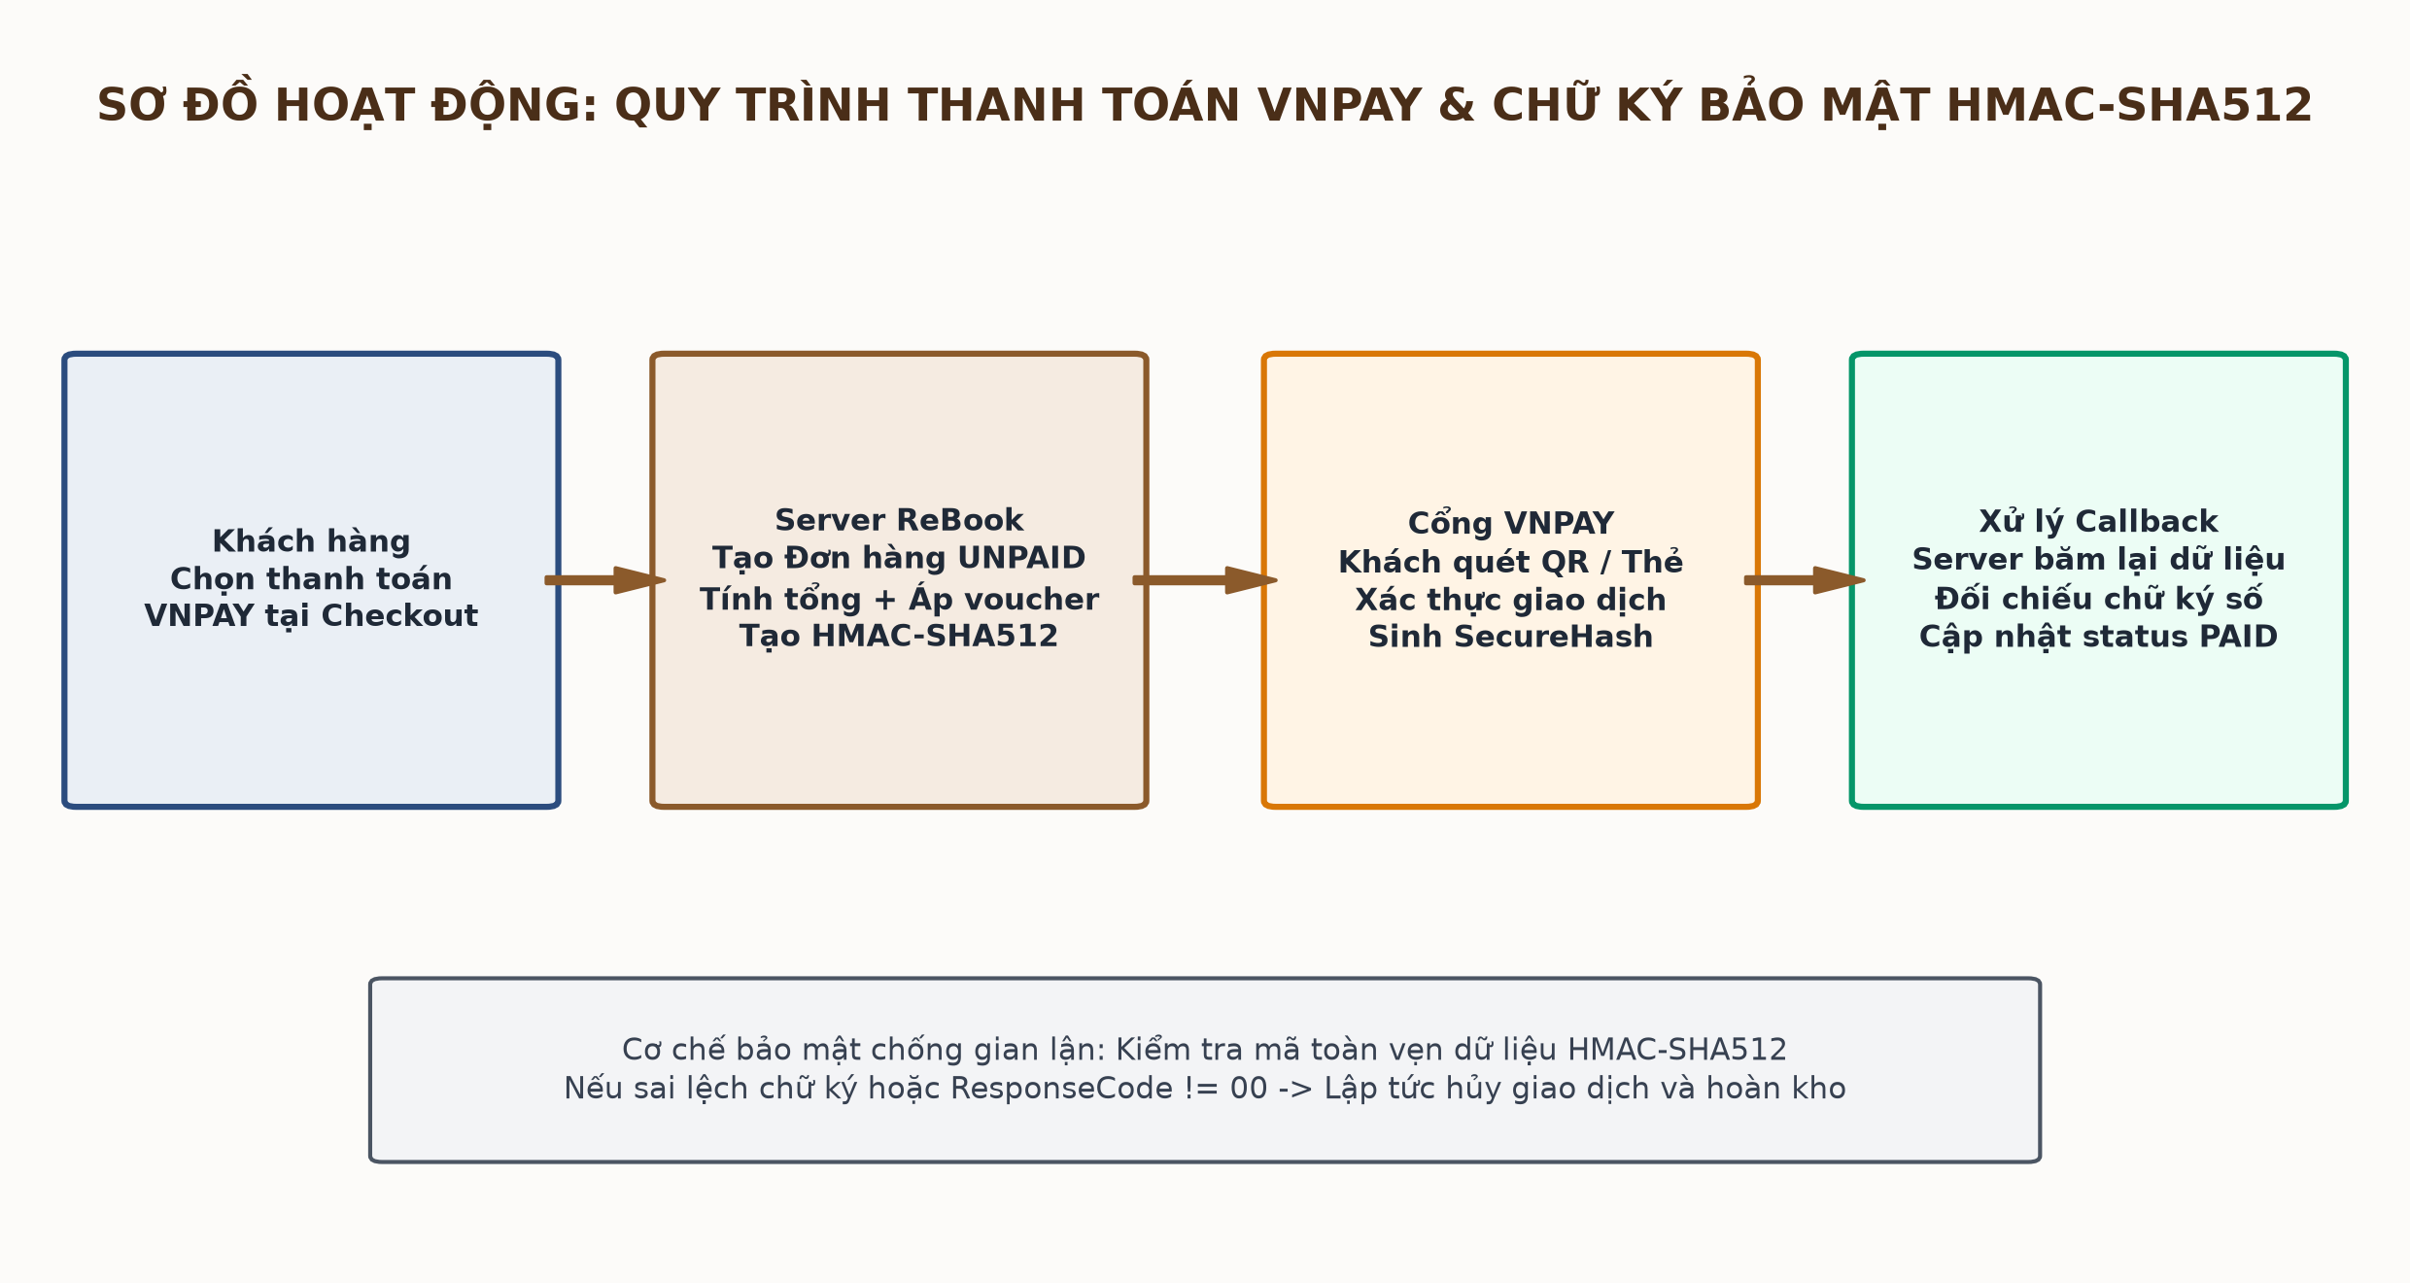
Hình 2.2: Sơ đồ giao thức thanh toán và kiểm tra chữ ký số HMAC-SHA512 với VNPAY
Minh chứng mã nguồn (CheckoutController.java):Xử lý xác thực chữ ký số an toàn tại Callback Endpoint:
@GetMapping("/checkout/vnpay-return")
@Transactional
public String vnpayReturn(HttpServletRequest request, Model model) {
Map<String, String> fields = extractVnPayFields(request);
String vnp_SecureHash = request.getParameter("vnp_SecureHash");
// 1. Kiểm tra chữ ký băm bí mật chống giả mạo URL
boolean signVerified = VNPayConfig.verifySignature(fields, vnp_SecureHash);
if (!signVerified) {
log.error("Cảnh báo bảo mật: Sai lệch chữ ký VNPAY!");
return "checkout-failure";
}
String responseCode = request.getParameter("vnp_ResponseCode");
String orderCode = request.getParameter("vnp_TxnRef");
Order order = orderService.findByOrderCode(orderCode);
if ("00".equals(responseCode)) {
// Giao dịch thành công -> Chuyển trạng thái PAID và trừ tồn kho chi nhánh
order.setStatus(OrderStatus.PAID);
order.setPaymentStatus(PaymentStatus.COMPLETED);
inventoryService.deductStoreStock(order.getStore().getId(), order.getOrderItems());
return "checkout-success";
} else {
order.setStatus(OrderStatus.CANCELLED);
return "checkout-cancel";
}
}

3. Quản lý Tồn kho đa chi nhánh & Quy trình Điều chuyển kho (Stock Transfer)
Khác với các website bán lẻ thông thường chỉ quản lý 1 kho duy nhất, chuỗi cửa hàng ReBook có nhiều cơ sở (Thủ Đức, Quận 1, Bình Thạnh...). Hệ thống cho phép kiểm tra tồn kho theo từng cửa hàng và lập lệnh điều chuyển sách cũ khi có nơi cháy hàng.

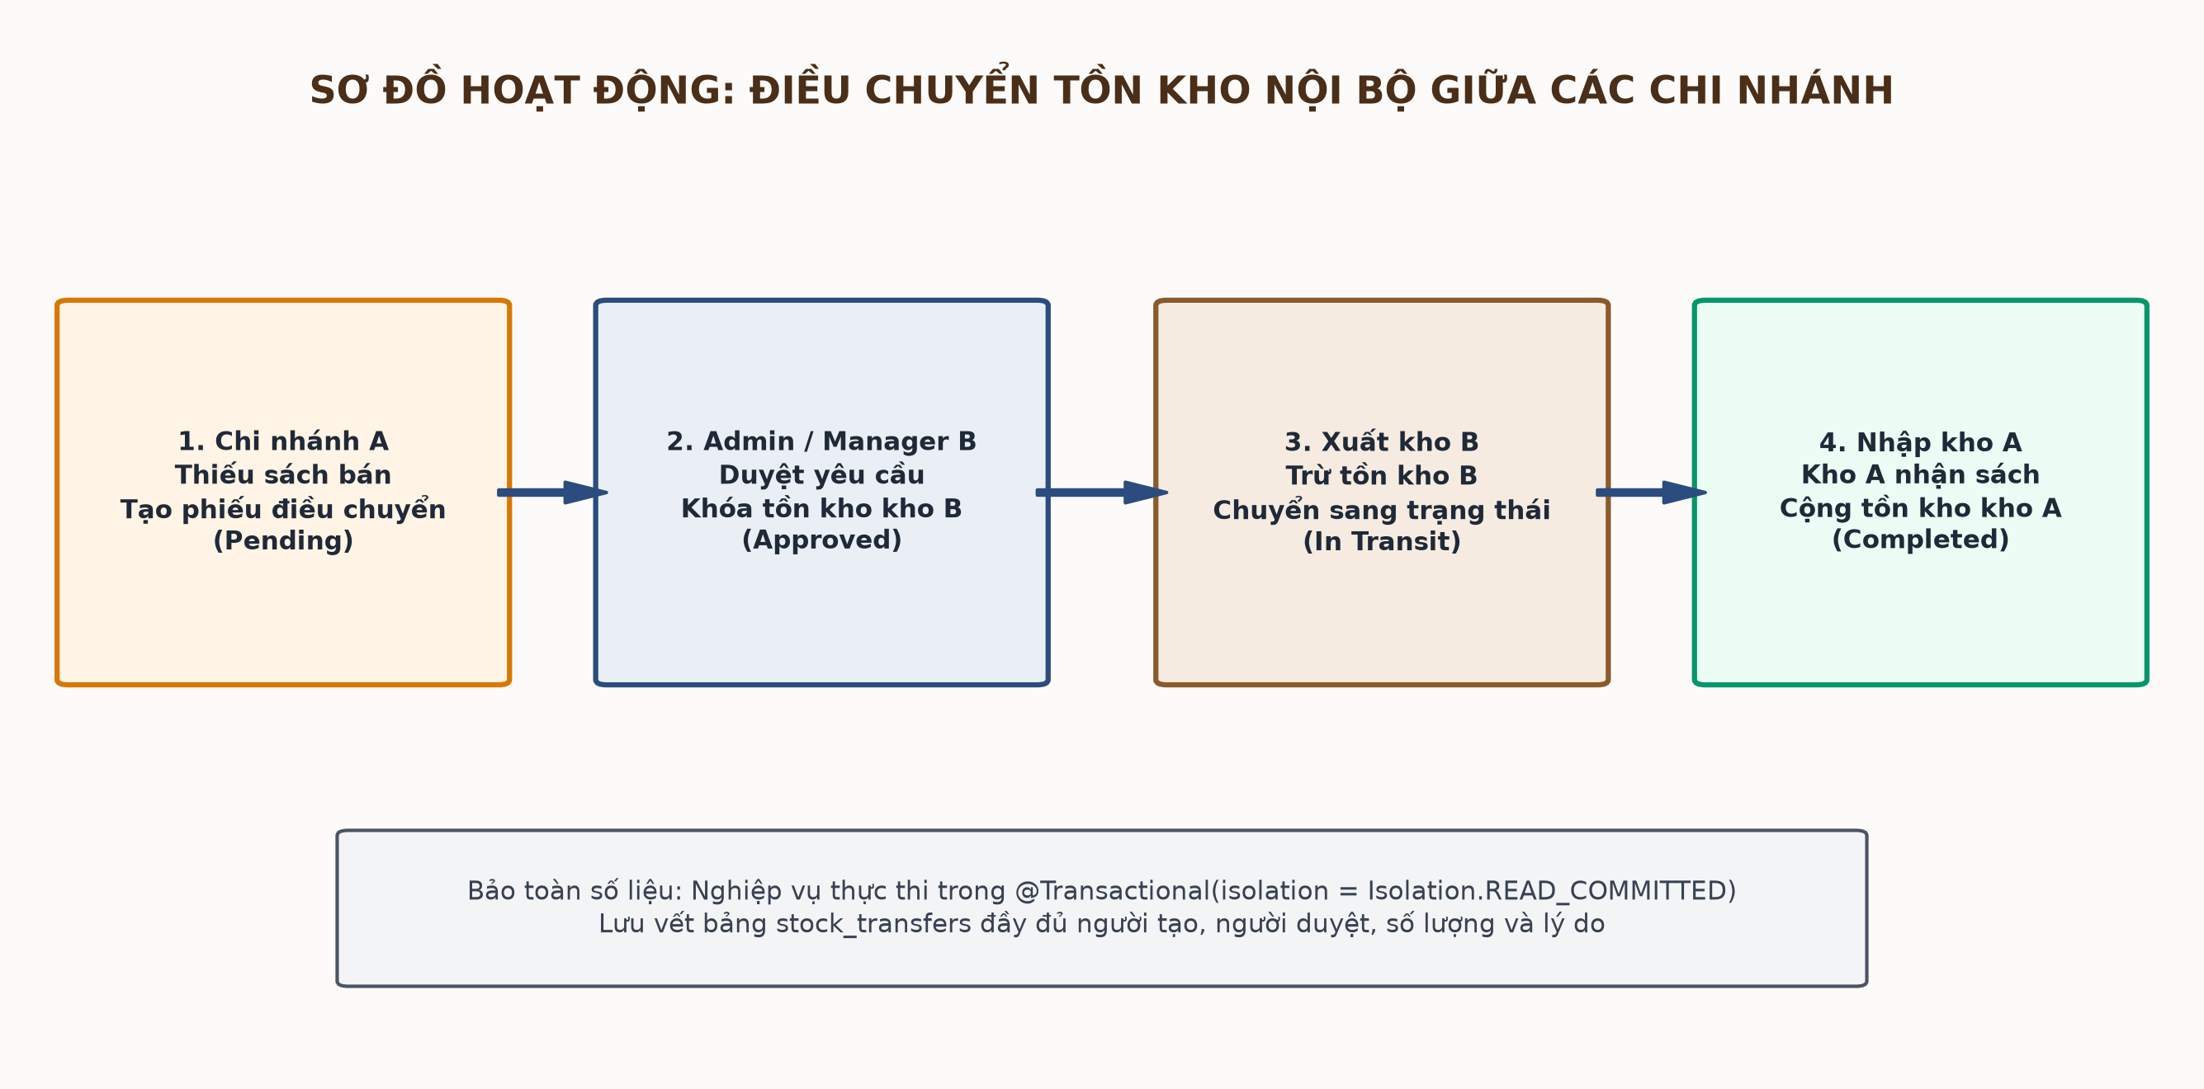
Hình 2.3: Sơ đồ quy trình điều chuyển sách giữa các chi nhánh trong chuỗi
Minh chứng mã nguồn (StockTransferServiceImpl.java):Xử lý giao dịch điều chuyển kho đảm bảo tính toàn vẹn:
@Service
@RequiredArgsConstructor
public class StockTransferServiceImpl implements IStockTransferService {
private final InventoryRepository inventoryRepo;
private final StockTransferRepository transferRepo;
@Override
@Transactional(isolation = Isolation.READ_COMMITTED)
public void completeTransfer(Long transferId, User manager) {
StockTransfer transfer = transferRepo.findById(transferId)
.orElseThrow(() -> new EntityNotFoundException("Không tìm thấy phiếu điều chuyển"));
// 1. Kiểm tra tồn kho tại chi nhánh nguồn
Inventory srcInv = inventoryRepo.findByStoreAndBook(transfer.getSourceStore(), transfer.getBook())
.orElseThrow(() -> new IllegalStateException("Không có bản ghi tồn kho kho gửi"));
if (srcInv.getQuantity() < transfer.getQuantity()) {
throw new InsufficientStockException("Kho gửi không đủ số lượng sách để điều chuyển!");
}
// 2. Trừ tồn kho nguồn và cộng tồn kho chi nhánh nhận
srcInv.setQuantity(srcInv.getQuantity() - transfer.getQuantity());
Inventory destInv = inventoryRepo.findByStoreAndBook(transfer.getDestStore(), transfer.getBook())
.orElseGet(() -> Inventory.builder().store(transfer.getDestStore()).book(transfer.getBook()).quantity(0).build());
destInv.setQuantity(destInv.getQuantity() + transfer.getQuantity());
// 3. Cập nhật trạng thái phiếu điều chuyển
transfer.setStatus(TransferStatus.COMPLETED);
transfer.setCompletedAt(LocalDateTime.now());
transfer.setApprovedBy(manager);
}
}

4. Quy trình Thẩm định Ký gửi Sách cũ trực tuyến (Mô hình C2B Chợ Tốt)
Đặc thù kinh doanh sách cũ là nguồn hàng đến từ người dùng muốn bán lại sách cũ (Customer-to-Business). ReBook xây dựng luồng nghiệp vụ thẩm định trực tuyến: Khách chụp ảnh sách tải lên -> Admin định giá sơ bộ -> Hẹn mang sách ra tiệm -> Nghiệm thu và nhập kho.

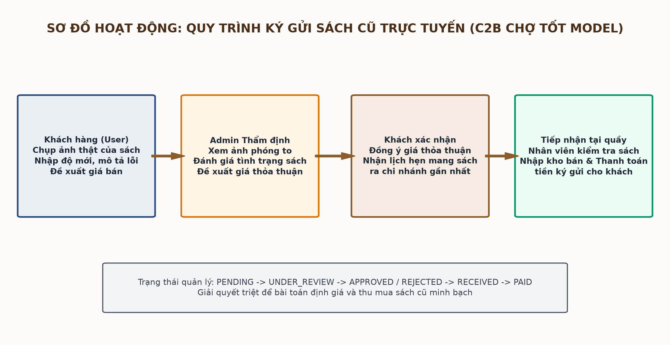
Hình 2.4: Sơ đồ thẩm định ký gửi sách cũ theo chuẩn C2B

5. Trợ lý AI Tra cứu Tồn kho đa cơ sở & Đánh giá Sách (OpenRouter API)
Tính năng sáng tạo độc đáo: Trợ lý AI tích hợp trực tiếp trên trang chủ. AI có thể nhận diện tên sách viết không dấu, phân tích ngữ nghĩa câu hỏi khách hàng, tự động tra cứu CSDL để trả lời sách còn hay hết tại từng chi nhánh và đưa ra đề xuất thay thế khi sách đã bán hết.
Minh chứng mã nguồn (AiAssistantController.java):Xử lý phân tích từ khóa không dấu và tra cứu tồn kho đa kho:
@PostMapping("/api/chat/ask")
public ResponseEntity<?> askAssistant(@RequestBody Map<String, String> payload) {
String userQuery = payload.get("message");
// 1. Chuẩn hóa tiếng Việt không dấu để tra cứu sách
String normalizedKeyword = SlugUtil.toSearchablePattern(userQuery);
List<Book> candidateBooks = bookRepo.searchByNormalizedTitle(normalizedKeyword);
// 2. Kiểm tra tồn kho tại các chi nhánh nếu tìm thấy sách
StringBuilder contextBuilder = new StringBuilder();
if (!candidateBooks.isEmpty()) {
Book targetBook = candidateBooks.get(0);
List<Inventory> stocks = inventoryRepo.findByBookId(targetBook.getId());
contextBuilder.append("Thông tin tồn kho cuốn '").append(targetBook.getTitle()).append("': ");
for (Inventory inv : stocks) {
contextBuilder.append("[").append(inv.getStore().getStoreName()).append(": còn ")
.append(inv.getQuantity()).append(" cuốn], ");
}
}
// 3. Gửi Prompt có kèm ngữ cảnh kho thực tế tới OpenRouter LLM
String botReply = openRouterService.generateResponse(userQuery, contextBuilder.toString());
return ResponseEntity.ok(Map.of("reply", botReply));
}

6. Đánh giá sản phẩm mua thực tế (Tối thiểu 50 ký tự + Upload ảnh Cloudinary)
Để đảm bảo tính trung thực của cộng đồng đánh giá sách cũ, hệ thống áp dụng ràng buộc chặt chẽ: Chỉ người mua đơn hàng thành công mới được đánh giá, nội dung nhận xét bắt buộc tối thiểu 50 ký tự và khuyến khích đính kèm ảnh chụp sách thực tế upload lên CDN Cloudinary.
@PostMapping("/reviews/create")
public String submitReview(@Valid @ModelAttribute("reviewDTO") ReviewDTO dto,
BindingResult bindingResult,
@RequestParam("mediaFile") MultipartFile mediaFile,
Principal principal) {
// 1. Kiểm tra độ dài bình luận >= 50 ký tự
if (dto.getComment() == null || dto.getComment().trim().length() < 50) {
bindingResult.rejectValue("comment", "Size", "Bình luận phải đạt tối thiểu 50 ký tự để mô tả đúng tình trạng sách.");
}
if (bindingResult.hasErrors()) return "order-detail";
// 2. Upload ảnh chứng minh chất lượng sách lên Cloudinary CDN
String uploadedUrl = null;
if (!mediaFile.isEmpty()) {
uploadedUrl = cloudinaryService.uploadImage(mediaFile, "reviews");
}
// 3. Lưu đánh giá và cập nhật điểm uy tín sản phẩm
reviewService.saveReview(dto, uploadedUrl, principal.getName());
return "redirect:/orders/" + dto.getOrderId() + "?reviewSuccess=true";
}

PHẦN III: THIẾT KẾ & DIỄN GIẢI GIAO DIỆN NGƯỜI DÙNG (UI/UX WALKTHROUGH)
1. Ngôn ngữ thiết kế: Giao diện của hệ thống ReBook được thiết kế tuân theo phong cách ReBook Vintage Leather kết hợp Open Design, mang lại trải nghiệm ấm cúng, sang trọng và đậm chất sách cũ hoài niệm.
• Bảng màu chủ đạo (Color Palette): Nâu da thuộc cổ điển (#6F4E37 / #8B5A2B), vàng kem giấy bồi (#FAF0E6 / #FDFBF7), xanh đen thanh lịch (#2B4C7E) cho các điểm nhấn hành động, và xanh lục bảo (#059669) cho trạng thái đơn hàng thành công.
• Kiểu dáng bo góc (Squircle Radius): Áp dụng bán kính bo góc 12px - 16px mềm mại cho thẻ sách, khung tìm kiếm và bảng điều khiển, loại bỏ hoàn toàn các góc nhọn thô cứng.
• Hiệu ứng chiều sâu (Liquid Glass & Depth): Ứng dụng đổ bóng đa tầng (Layered Drop Shadow) và viền mờ 1px bán trong suốt, giúp các phần tử nổi bật rõ ràng trên nền giấy vintage.
• Thiết kế tương thích đa thiết bị (Responsive Mobile-first): Tự động co giãn linh hoạt trên điện thoại, máy tính bảng và màn hình máy tính để bàn thông qua hệ thống Bootstrap 5 Grid.

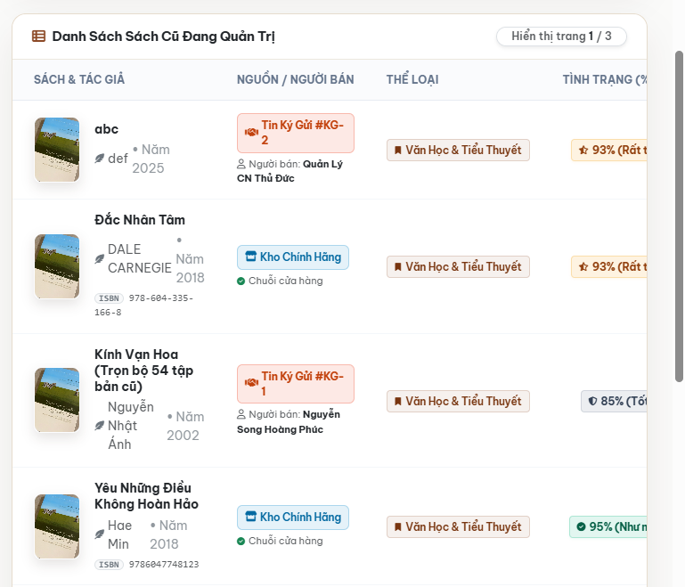
Hình 3.1: Giao diện Quản lý danh mục sách cũ phía Quản trị (Admin Books Management)
Diễn giải màn hình Quản lý Sách (Admin): Màn hình danh sách sách hiển thị đầy đủ thông tin trực quan: Ảnh bìa thực tế, ISBN chuẩn, Danh mục, Độ mới (Condition %), Số lượng tồn kho theo từng chi nhánh, Đơn giá và Giá khuyến mãi, cùng các nút thao tác nhanh (Chỉnh sửa, Xem chi tiết, Khóa/Mở bán).

PHẦN IV: HƯỚNG DẪN CÀI ĐẶT & TRIỂN KHAI ỨNG DỤNG (SETUP GUIDE)
Yêu cầu tiên quyết: Để chạy và triển khai dự án ReBook trên môi trường máy cục bộ hoặc máy chủ chấm thi, vui lòng thực hiện theo các bước chuẩn dưới đây:
• Java Development Kit (JDK): Bản JDK 21 trở lên (Khuyến nghị Oracle JDK 21 hoặc Eclipse Temurin 21).
• Apache Maven: Phiên bản Maven 3.8.x hoặc 3.9.x trở lên.
• Hệ quản trị CSDL: MySQL Server phiên bản 8.0 trở lên.
• Trình duyệt web: Google Chrome, Microsoft Edge hoặc Mozilla Firefox bản mới nhất.

1. Cài đặt CSDL MySQL & Nạp dữ liệu mẫu
Mở MySQL Workbench hoặc dòng lệnh và thực thi các câu lệnh sau:
-- Tạo cơ sở dữ liệu với bảng mã UTF-8 tiếng Việt hoàn chỉnh
CREATE DATABASE IF NOT EXISTS old_book_store_db CHARACTER SET utf8mb4 COLLATE utf8mb4_unicode_ci;
-- Nạp cấu trúc bảng và toàn bộ 20 cuốn sách cũ mẫu chuẩn bìa thật
USE old_book_store_db;
SOURCE d:/Study/anti/DoAn_QuanLyChuoiSachCu/database.sql;

2. Cấu hình biến môi trường & File application.properties
Cấu hình kết nối MySQL và các dịch vụ tích hợp trong file `src/main/resources/application.properties`:
# Cấu hình CSDL MySQL
spring.datasource.url=jdbc:mysql://localhost:3306/old_book_store_db?useSSL=false&serverTimezone=Asia/Ho_Chi_Minh&allowPublicKeyRetrieval=true
spring.datasource.username=root
spring.datasource.password=${DB_PASS:cuong2006@}
# Cấu hình JPA & Hibernate
spring.jpa.hibernate.ddl-auto=update
spring.jpa.show-sql=false
spring.jpa.properties.hibernate.dialect=org.hibernate.dialect.MySQL8Dialect
# Cấu hình VNPAY Sandbox
vnpay.tmnCode=2QXUI4B4
vnpay.hashSecret=AXYPXZWYOPVNXZ...
vnpay.payUrl=https://sandbox.vnpayment.vn/paymentv2/vpcpay.html
# Cấu hình Google Mail SMTP
spring.mail.host=smtp.gmail.com
spring.mail.port=587
spring.mail.username=support.rebook@gmail.com
spring.mail.password=${MAIL_PASSWORD:xxxx-xxxx-xxxx-xxxx}

3. Build và Chạy ứng dụng
# Bước 1: Điều hướng vào thư mục dự án
cd "d:\Study\anti\DoAn_QuanLyChuoiSachCu"
# Bước 2: Biên dịch và đóng gói file JAR
mvn clean package -DskipTests
# Bước 3: Khởi chạy ứng dụng
java -jar target/DoAn_QuanLyChuoiSachCu-1.0.0.jar
# Ứng dụng sẽ khởi động tại: http://localhost:8080

4. Danh sách tài khoản thử nghiệm theo từng Role
Vai trò (Role) | Email đăng nhập | Mật khẩu mẫu | Phạm vi chức năng
ADMIN | admin@rebook.vn | Admin@123 | Toàn quyền quản trị: Sách, User, Kho, Thẩm định ký gửi, Voucher, Dashboard
MANAGER | manager.thuduc@rebook.vn | Manager@123 | Quản lý chi nhánh Thủ Đức: Tồn kho, Điều chuyển kho, Đơn hàng
SHIPPER | shipper@rebook.vn | Shipper@123 | Giao diện giao vận: Nhận đơn, Cập nhật trạng thái giao, Thu COD
VENDOR | seller@rebook.vn | Seller@123 | Quản lý gian hàng ký gửi sách cũ, theo dõi doanh thu cá nhân
USER | user@rebook.vn | User@123 | Khách hàng mua sách, thanh toán VNPAY/COD, đánh giá, ký gửi

PHẦN V: DANH SÁCH PROMPT AI & QUY TRÌNH ỨNG DỤNG AI CÓ TRÁCH NHIỆM

1. Tuyên bố học thuật: Ứng dụng AI như một công cụ tăng tốc (AI-Assisted)
Cam kết minh bạch: Nhóm chúng em khẳng định: Trí tuệ nhân tạo (AI) được sử dụng trong đồ án này theo đúng chuẩn mực AI-Assisted Pair Programming (Lập trình cặp với AI đóng vai trò trợ lý). Nhóm sinh viên hoàn toàn làm chủ kiến trúc hệ thống, trực tiếp thiết kế CSDL 21 bảng quan hệ, tự quyết định luồng nghiệp vụ phức tạp và chịu trách nhiệm kiểm thử toàn bộ mã nguồn.
📌 Vai trò của Sinh viên vs Vai trò của AI trong đồ án: • Sinh viên (Tech Lead & Architect): Thiết kế kiến trúc 3 tầng, phân tích bài toán chuỗi sách cũ, vẽ ERD, định nghĩa Interface/DTO, quyết định bảo mật RBAC, kiểm tra logic giao dịch đa kho, debug và refactor mã nguồn.
• AI (Junior Pair Programmer): Hỗ trợ sinh mã nguồn mẫu (boilerplate code), gợi ý cú pháp regex kiểm tra độ dài chuỗi, đề xuất công thức tính HMAC-SHA512, sinh CSS theme Vintage, và hỗ trợ viết tài liệu hướng dẫn.

2. Quy trình kiểm định chất lượng mã nguồn 4 bước (Human-in-the-loop)
• Bước 1: Đặc tả kỹ thuật (Specification): Sinh viên xác định rõ ràng yêu cầu nghiệp vụ, các ràng buộc kỹ thuật (Spring Boot 3, Spring Security 6, Hibernate 6, không dùng thư viện ngoài không rõ nguồn gốc).
• Bước 2: Kỹ nghệ Prompt có cấu trúc (Structured Prompting): Viết prompt gồm 5 thành phần chặt chẽ: [Vai trò] + [Ngữ cảnh dự án] + [Mục tiêu cụ thể] + [Ràng buộc kỹ thuật] + [Định dạng đầu ra mong muốn].
• Bước 3: Phản biện & Đánh giá (Critical Code Review): Sinh viên soi xét từng dòng code do AI đề xuất, kiểm tra các lỗ hổng tiềm ẩn: SQL Injection, thiếu @Transactional, vi phạm Null Safety, rò rỉ bộ nhớ hoặc lỗi N+1 Query.
• Bước 4: Tái cấu trúc & Kiểm thử thực tế (Refactor & Testing): Sinh viên chỉnh sửa lại mã nguồn cho khớp với chuẩn kiến trúc của dự án, biên dịch với Maven và chạy kiểm thử chức năng trên trình duyệt.

3. Danh mục 10 Prompt mẫu chi tiết kèm phân tích phản biện và mã nguồn tinh chỉnh

Prompt 1: Tích hợp chữ ký số HMAC-SHA512 cho Cổng VNPAY
💬 Prompt sinh viên gửi AI: "Bạn là chuyên gia bảo mật Spring Boot. Trong dự án ReBook, tôi cần xây dựng lớp tiện ích VNPayConfig để tạo URL thanh toán và xác thực chữ ký số HMAC-SHA512 trả về từ VNPAY. Yêu cầu: Không dùng thư viện ngoài lạ, chỉ dùng thư viện chuẩn javax.crypto.Mac của Java, sắp xếp các tham số theo thứ tự alphabet (US-ASCII) trước khi băm, và loại bỏ tham số vnp_SecureHash trước khi kiểm tra chữ ký."

• Kết quả đề xuất ban đầu của AI: AI sinh ra hàm băm hmacSHA512 cơ bản dùng Mac.getInstance('HmacSHA512'), nhưng bỏ quên việc mã hóa URL (URLEncoder.encode) cho các ký tự đặc biệt trong giá trị tham số, dẫn đến lỗi sai lệch chữ ký khi tên sách có dấu tiếng Việt.
• Phản biện & Hiệu chỉnh của sinh viên: Sinh viên phát hiện lỗi băm khi có tiếng Việt -> Đã bổ sung URLEncoder.encode(val, StandardCharsets.US_ASCII.toString()) cho cả key và value, đồng thời viết hàm so sánh an toàn MessageDigest.isEqual() để chống tấn công Timing Attack.

Prompt 2: Sinh mã OTP 6 số và gửi Email HTML kích hoạt tài khoản
💬 Prompt sinh viên gửi AI: "Hãy viết OtpServiceImpl trong Spring Boot sử dụng JavaMailSender. Yêu cầu: Sinh mã OTP 6 chữ số an toàn với SecureRandom, lưu vào bảng otp_tokens với hạn sử dụng 5 phút, tự động hủy các mã OTP cũ chưa sử dụng của email đó, và gửi email dưới định dạng HTML có giao diện ReBook chuyên nghiệp."

• Kết quả đề xuất ban đầu của AI: AI sinh mã dùng new Random().nextInt(999999) và dùng String concatenation trong SQL để hủy OTP cũ.
• Phản biện & Hiệu chỉnh của sinh viên: Sinh viên chỉnh sửa: Đổi sang SecureRandom để đảm bảo tính ngẫu nhiên mật mã học; chuyển câu truy vấn sang JPQL @Modifying @Query trong OtpTokenRepository để chống SQL Injection; bổ sung @Transactional quản lý rollback.

Prompt 3: Quản lý Tồn kho & Điều chuyển kho đa chi nhánh (Stock Transfer)
💬 Prompt sinh viên gửi AI: "Tôi cần viết hàm completeTransfer trong StockTransferServiceImpl. Nghiệp vụ: Chi nhánh A nhận sách từ chi nhánh B. Yêu cầu: Kiểm tra kho B có đủ số lượng không, trừ tồn kho B, cộng tồn kho A, cập nhật trạng thái phiếu sang COMPLETED. Đảm bảo an toàn đa luồng (Concurrency) và toàn vẹn dữ liệu."

• Kết quả đề xuất ban đầu của AI: AI viết code lấy số lượng rồi trừ trong bộ nhớ (dirty read), không có cơ chế khóa (locking) hay transaction isolation.
• Phản biện & Hiệu chỉnh của sinh viên: Sinh viên cấu hình @Transactional(isolation = Isolation.READ_COMMITTED), bổ sung kiểm tra InsufficientStockException, và tạo bản ghi Inventory mới nếu chi nhánh đích trước đó chưa từng lưu cuốn sách này.

Prompt 4: Ràng buộc độ dài đánh giá tối thiểu 50 ký tự không tính khoảng trắng thừa
💬 Prompt sinh viên gửi AI: "Trong Spring Boot 3 Bean Validation, tôi muốn kiểm tra trường comment trong ReviewDTO phải có độ dài tối thiểu 50 ký tự thực (không tính các khoảng trắng dư thừa do người dùng spam phím space). Hãy hướng dẫn cách viết Custom Validator hoặc logic kiểm tra chặt chẽ."

• Kết quả đề xuất ban đầu của AI: AI đề xuất dùng @Size(min = 50) tiêu chuẩn của javax.validation.
• Phản biện & Hiệu chỉnh của sinh viên: Sinh viên nhận thấy @Size tiêu chuẩn vẫn chấp nhận 50 dấu cách trắng ' ' -> Sinh viên kết hợp viết hàm kiểm tra dto.getComment().trim().replaceAll('\\s+', ' ').length() >= 50 tại controller để ngăn chặn spam.

Prompt 5: Thiết kế CSS Theme ReBook Leather Vintage & Squircle Card
💬 Prompt sinh viên gửi AI: "Hãy viết CSS thuần bổ trợ cho Bootstrap 5 để tạo phong cách ReBook Vintage: Tông màu chủ đạo nâu da thuộc (#8B5A2B), viền bo kiểu squircle (border-radius: 14px), đổ bóng nhẹ nhiều lớp, badge tình trạng sách cũ (99% mới, 85% mới) nổi bật nhưng trang nhã."

• Kết quả đề xuất ban đầu của AI: AI sinh CSS dùng nhiều thuộc tính gradient sặc sỡ và hiệu ứng neon không phù hợp với phong cách sách cũ.
• Phản biện & Hiệu chỉnh của sinh viên: Sinh viên tinh chỉnh lại toàn bộ mã màu thành gam màu cổ điển (Antique Parchment, Muted Gold, Coffee Brown), tối ưu hóa class .book-card-squircle và .condition-badge để hiển thị đồng bộ trên toàn bộ trang web.

Prompt 6: Cấu hình Spring Security 6 hỗ trợ phân quyền 6 Roles và Session
💬 Prompt sinh viên gửi AI: "Hãy viết cấu hình SecurityConfig cho Spring Boot 3.3. Yêu cầu: Phân quyền rõ ràng cho /admin/** (ADMIN, MANAGER), /shipper/** (SHIPPER), /user/** (USER). Cấu hình RememberMe, Custom AuthenticationEntryPoint xử lý lỗi 403/401 và sử dụng BCryptPasswordEncoder."

• Kết quả đề xuất ban đầu của AI: AI sinh cấu hình kiểu cũ WebSecurityConfigurerAdapter đã bị deprecate trong Spring Boot 3.
• Phản biện & Hiệu chỉnh của sinh viên: Sinh viên nâng cấp toàn bộ sang SecurityFilterChain bean hiện đại của Spring Security 6 với authorizeHttpRequests(auth -> auth...), cấu hình formLogin và logout với session invalidation chuẩn xác.

Prompt 7: Thuật toán chuẩn hóa tiếng Việt không dấu cho AI Chatbot tra cứu sách
💬 Prompt sinh viên gửi AI: "Viết hàm SlugUtil.toSearchablePattern(String text) bằng Java để chuyển chuỗi tiếng Việt có dấu về dạng không dấu, loại bỏ ký tự đặc biệt, chuẩn hóa khoảng trắng để tìm kiếm sách nhanh trong CSDL."

• Kết quả đề xuất ban đầu của AI: AI sinh hàm dùng Normalizer.normalize với Form.NFD nhưng bỏ sót chữ đ/Đ và ký tự gạch nối.
• Phản biện & Hiệu chỉnh của sinh viên: Sinh viên bổ sung thay thế regex cho 'đ' -> 'd', 'Đ' -> 'D', loại bỏ dấu câu thừa và chuyển về chữ thường để khớp chính xác với tiêu đề sách trong CSDL.

Prompt 8: Sinh kịch bản CSDL mẫu 20 cuốn sách cũ với bìa thật và đánh giá
💬 Prompt sinh viên gửi AI: "Hãy viết các câu lệnh SQL INSERT cho 20 cuốn sách cũ nổi tiếng tại Việt Nam (Số Đỏ, Nhà Giả Kim, Đắc Nhân Tâm, Mắt Biếc...). Mỗi cuốn sách cần có: Tác giả thật, NXB thật, năm xuất bản cũ, tình trạng % độ mới thực tế (80% - 95%), mô tả tình trạng gáy sách/trang sách, giá gốc và giá sách cũ."

• Kết quả đề xuất ban đầu của AI: AI sinh dữ liệu bị lặp lại giá sách và thông tin mô tả khá chung chung.
• Phản biện & Hiệu chỉnh của sinh viên: Sinh viên tự rà soát, bổ sung mô tả thực tế chi tiết cho từng cuốn sách (ví dụ: 'Bản in NXB Văn học 1996, mép giấy ố vàng tự nhiên, gáy nguyên vẹn'), khớp chính xác với 20 file ảnh bìa thật trong thư mục /images/books/.

Prompt 9: Tích hợp Cloudinary CDN upload nhiều ảnh sách ký gửi
💬 Prompt sinh viên gửi AI: "Viết ICloudinaryService và CloudinaryServiceImpl trong Spring Boot để upload MultipartFile lên thư mục riêng trên Cloudinary và trả về secure_url HTTPS. Xử lý trường hợp file rỗng hoặc file không đúng định dạng ảnh."

• Kết quả đề xuất ban đầu của AI: AI sinh code upload trực tiếp không kiểm tra MIME type hay dung lượng file, tiềm ẩn rủi ro bảo mật.
• Phản biện & Hiệu chỉnh của sinh viên: Sinh viên bổ sung kiểm tra đuôi file (.jpg, .jpeg, .png, .webp) và giới hạn kích thước tối đa 5MB trước khi gọi API Cloudinary, đồng thời thêm cơ chế xử lý ngoại lệ an toàn.

Prompt 10: Tối ưu hóa truy vấn JPA tránh lỗi N+1 Query khi tải danh mục sách
💬 Prompt sinh viên gửi AI: "Tôi gặp vấn đề khi tải danh sách sách cùng với các ảnh đính kèm (book_images) và tồn kho (inventory), Hibernate phát sinh quá nhiều câu lệnh SELECT phụ (N+1 Query). Hãy hướng dẫn cách giải quyết bằng @EntityGraph hoặc JOIN FETCH trong Spring Data JPA."

• Kết quả đề xuất ban đầu của AI: AI gợi ý chuyển FetchType sang EAGER trong Entity.
• Phản biện & Hiệu chỉnh của sinh viên: Sinh viên nhận định đổi sang EAGER là phản mẫu (anti-pattern) làm chậm hệ thống ở mọi truy vấn khác -> Sinh viên giải quyết đúng đắn bằng cách viết câu truy vấn @Query('SELECT b FROM Book b LEFT JOIN FETCH b.images WHERE b.isActive = true') chỉ khi cần hiển thị ngoài trang chủ.

KẾT LUẬN VÀ CAM KẾT HỌC THUẬT
Lời kết: Thông qua tài liệu này, nhóm sinh viên chúng em đã minh chứng một cách rõ ràng và trung thực toàn bộ quá trình xây dựng dự án ReBook. Việc ứng dụng AI đã giúp nhóm tăng tốc độ tạo mã nguồn mẫu và tra cứu cú pháp, nhưng toàn bộ kiến trúc 3 tầng, thiết kế CSDL 21 bảng, tính logic của các role và các giải pháp bảo mật nâng cao đều do nhóm sinh viên trực tiếp thiết kế, phản biện và kiểm soát hoàn toàn.
Lời cảm ơn: Nhóm xin trân trọng cảm ơn ThS. Nguyễn Hữu Trung đã tận tình hướng dẫn và định hướng chuyên môn cho nhóm trong suốt học kỳ vừa qua!

